
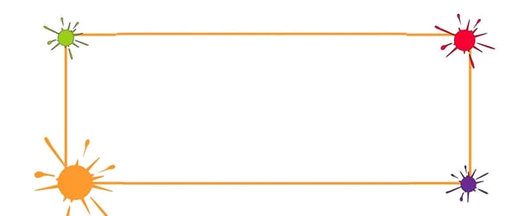
化学教研组信息交流
2013年
03 月



- 化学组成员集体学习《教育新时空》优秀课堂
- 房宏名师工作室赴横林高中开展教学研讨活动
- 高三化学备课组集结智慧冲刺一模
- 高二化学备课组全力备战小高考
- 化学组成员赴田家炳中学参加市教研活动
速 览
报



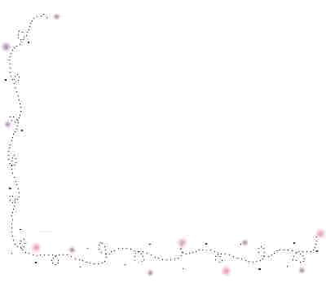
化学组成员主动学习与研究
在教研处房宏主任和备课组长俞顺亮老师的静心组织下，化学组成员于3月19日在化学实验室一起观看了《教育新时空》名师课堂。这是一种有效的学习方式，可以让我们不断地从优秀课堂和优秀教师身上汲取前进的力量，让我们时刻充满着对教育研究的热情，不断输入才能有更好的教学效果，不断研究教学和学习先进，才能让我们成长地更好。

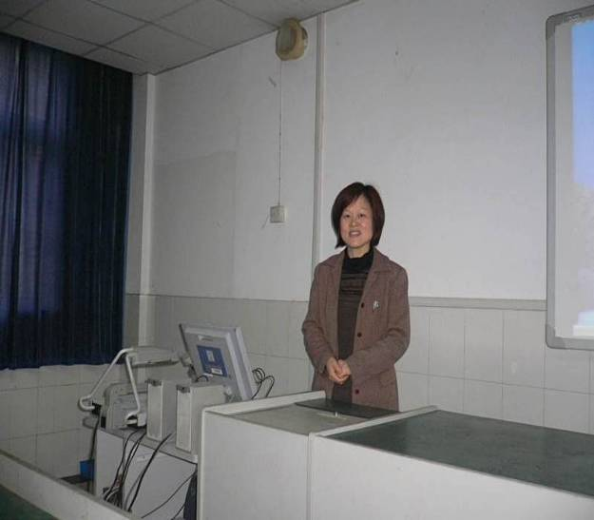

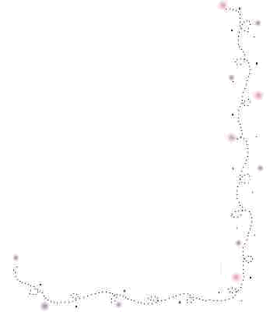

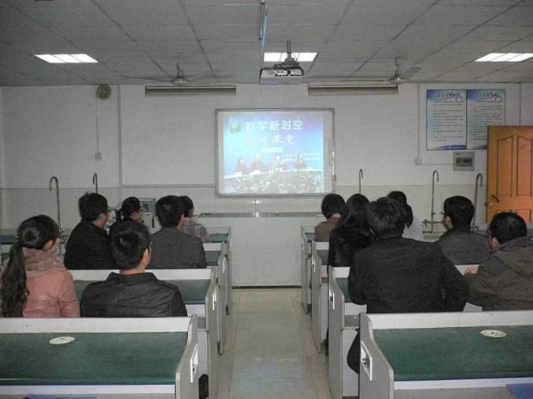
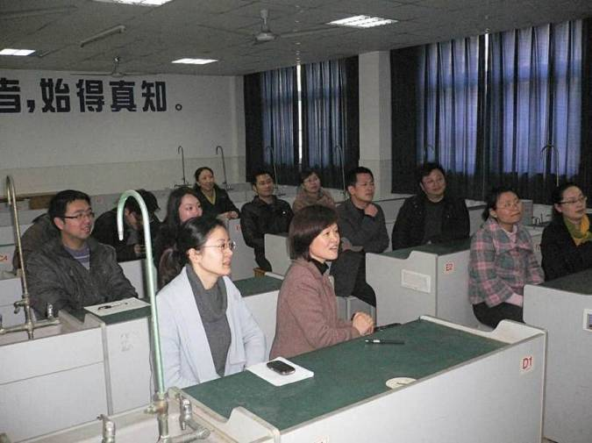
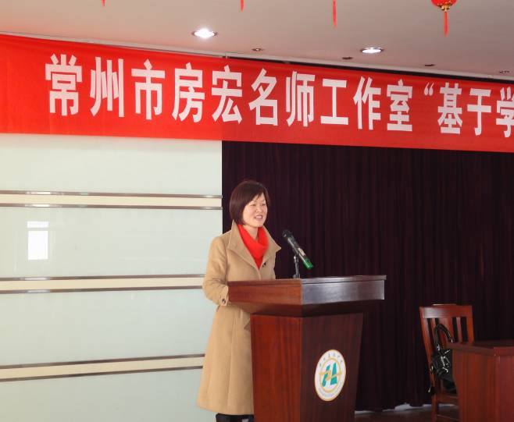
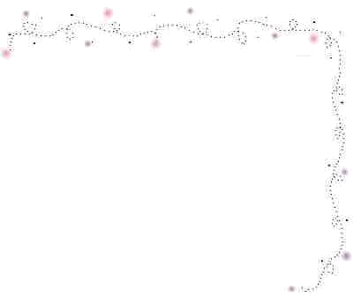
观念建构 引领教学——常州市房宏名师工作室“提升高中生化学观念的教学实践研究”研讨活动
2月28日，常州市房宏名师工作室第三批成员齐聚江苏省横林高级中学，举行“提升高中生化学观念的教学实践研究”的研讨活动，常州市教研室吴永才教研员，武进区教师发展中心蒋亦平书记应邀参加了本次活动。
首先，由董新伟老师给全体名师工作室成员做了“关于化学学科基本观念的内涵及其教学建构的研究与思考”的讲座，主要谈了化学基本观念的溯源、原则；基本观念的内涵、观点、形成、构成；认识化学学科的价值；化学学习的三种表征；基于基本观念的教学建构、教学策略、教学设计。并用李政道的名句“求学问，需学问；只学答，非学问。”与全体老师共勉。
接着，房老师向各位陈述了本课题的研究设计与论证报告，从课题的核心概念、研究内容、研究思路、预计成果等几个方面进行了阐述，使大家对课题有了一个初步的了解，明确了未来三年的主要研究方向。
最后，房老师组织我们集体观看了由江苏省中小学教学研究室化学教研员倪娟博士主持的高中化学名师课堂直播节目，认真学习了2012年省高中化学优课评比第一名江苏省南通中学陈风雷老师的《铝的氧化物与氢氧化物》视频。并聆听了南通市中学化学教研员沈世红老师对这节课的评价，他着重介绍了如何基于学科观念培养来进行教学设计，强调教学要走向更高的境界，从教学走向教育，把课堂变为成长，对生命、文化等理念多研究，有新的突破和发现。江苏省南通中学陆军教授以关键词“同课异构、异彩纷呈”对七位同课异构的教学设计进行了精彩点评。
三个多小时的教学研讨很快就结束了，但是我们都久久地沉浸在思想的碰撞、智慧的火花之中，细细品味和思考，对未来充满了动力和憧憬

